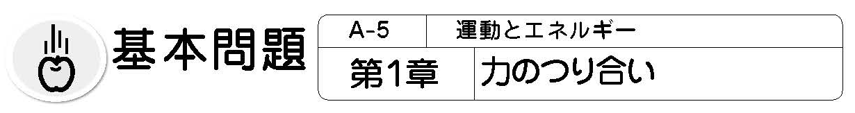

１. 力がつり合うのはどのようなときか （教科書p.9-13）
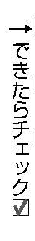
□⑴ 物体にはたらく2 力がつり合っているときの条件として，次の文が正しければ◯，
誤っていれば×を書きましょう。
① 2 力は一直線上にある。 （ ）
② 2 力の大きさは等しい。 （ ）
③ 2 力の向きは同じである （ ）

□⑵ 下の図のように，物体を両側から引き合ったところ，物体が静止しました。このとき，矢
印で示した力とつり合っている力を，●を作用点として図に矢印でかきましょう。

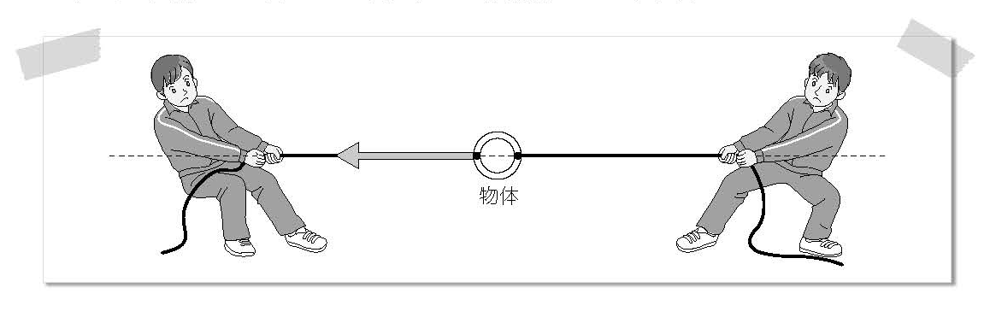

有機物 | 無機物
① | ②

□⑶ 次の（ ）に当てはまる言葉を答え，［ ］は正しいものを選びましょう。
机の上の本を側面から指で押したが，動かなかった。これは本が動こうとするときに，机
の面から（① ）を受けるからである。この力は，加えられた力と［② 同じ
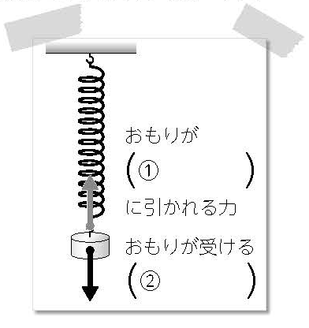
反対 ］向きに生じ，大きさは［③ 等しい 異なる ］。

□⑷ 右の図のように，ばねにおもりをつるしたところ，ばねが伸
びておもりが静止しました。（ ）に当てはまる言葉を書き
ましょう。

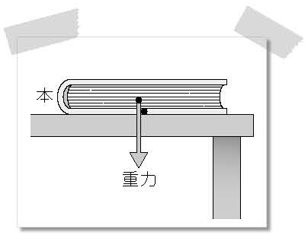
□⑸ 右の図は，机の上に置かれた本が受ける重力を表していま
す。本が机から受ける重力とつり合っている力を，●を作
用点として図に矢印でかきましょう。

□⑹ ⑸で作図した力を何といいますか。 （ ）

